Dvojitá úspora. Při koupi vybraných úsporných spotřebičů Samsung nyní získáte 15 % z ceny zpět

Pořiďte si novou chladničku, pračku, sušičku, vysavač či troubu Samsung – díky pokročilým AI technologiím snížíte spotřebu energie o 15 % a ještě získáte 15 % z doporučené maloobchodní ceny zpět. Akce trvá do 30. července 2023 nebo do vyprodání zásob.

Praha 23. května 2023 – Koupí chytrých a úsporných spotřebičů Samsung nyní ušetříte hned dvakrát. Inteligentní funkce využívající AI dokážou snížit spotřebu energie i o více než 15 %. Když se navíc do 14 dnů od nákupu zaregistrujete na webových stránkách Samsung, získáte 15 % z doporučené maloobchodní ceny spotřebiče zpět.

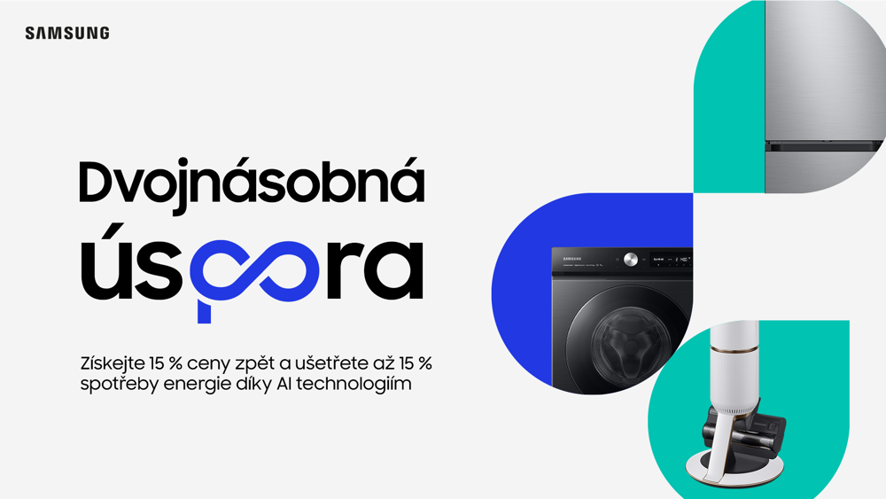
Speciální nabídka zahrnuje vybrané modely chladniček, praček a sušiček řady Bespoke, dále parní troubu Bespoke a vysavače včetně oblíbeného modelu Bespoke Jet Pet. Jedna osoba může využít akci maximálně na tři zakoupené spotřebiče. Akci nelze kombinovat s jinými akcemi na e-shopu samsung.cz.

Jak bonus získat?
Jakmile si zakoupíte některý ze spotřebičů, na něž se akce vztahuje, je potřeba provést registraci na webových stránkách Samsung. Registrovat se můžete do 14 dní od nákupu, nejpozději do 13. srpna 2023. K zařazení do akce budete potřebovat kopii účtenky a fotografii výrobního štítku se sériovým číslem spotřebiče. Bonus v hodnotě 15 % z doporučené maloobchodní ceny produktu vám bude zaslán po ověření zaregistrovaných údajů.

Na jaké domácí spotřebiče se bonus vztahuje?
Výhodněji nakoupíte například chladničky Bespoke. Za zmínku stojí především funkce AI Energy Mode dostupná prostřednictvím inteligentní aplikace SmartThings. Díky umělé inteligenci dokáže AI Energy Mode na základě vašeho způsobu používání spotřebiče optimalizovat rychlost kompresoru a frekvenci cyklu odmrazování, čímž znatelně snižuje spotřebu energie. Aplikace také odhaduje váš měsíční účet za elektřinu u kompatibilních chytrých spotřebičů a v případě, že spotřeba překročí určitou hranici, automaticky spustí úsporný režim. Spotřeba je díky tomu nižší až o 15 %. Oproti základním chladničkám třídy E navíc s chladničkami Bespoke v energetické třídě A ušetříte ročně až 57 % nákladů za elektrickou energii.

V nabídce jsou i pračky a sušičky Bespoke. Taktéž tyto spotřebiče přinášejí úsporu prostřednictvím AI Energy Mode, a to až 70 % v případě praček a 20 % u sušiček.

Pračky Bespoke efektivněji vyperou špinavé prádlo i díky obrovské kapacitě 11 kg při zachování standardní 60cm hloubky, a navíc zajistí dokonale čisté a hebké oblečení za zlomek času. Funkce Quick Drive zvládne vyprat obvyklou dávku prádla během pouhých 39 minut a režim AI EcoBubble přemění prací prášek na bubliny, které rychleji pronikají do látky a zajišťují až o 24 % účinnější likvidaci všech nečistot i při nízké teplotě. Pračky a sušičky Bespoke patří k nejúspornějším na trhu. Při kombinaci pračky a sušičky Bespoke, tedy při praní a následném sušení, ušetříte až 64 % nákladů na energie.

V akci lze získat i parní troubu Bespoke s kapacitou 76 litrů a funkcí Dual Cook Steam. Patří do energetické třídy A+, takže opět šetří náklady za elektrickou energii. Zcela novou úroveň vaření přináší technologie AI Pro Cooking, která využívá umělou inteligenci ve spojení s vnitřní kamerou. Pomocí aplikace SmartThings a funkce View Inside tak můžete zkontrolovat stav připravovaných pokrmů, aniž byste museli otevírat dvířka trouby. V aplikaci lze spotřebič snadno ovládat, nastavovat a v případě potřeby i zcela vypnout. Funkce Sense Inside rozpozná jednotlivé ingredience, pomůže s výběrem nejlepšího receptu, a dokonce za vás dokáže pohlídat možné připáleniny. Záznamy z vnitřní kamery pak můžete díky funkci Film Inside sdílet s přáteli na sociálních sítích.

Do speciální akce patří i tyčový vysavač Bespoke Jet Pet či robotický Jet Bot AI+. Vysavač Bespoke Jet Pet s All-in-One Clean Station sám hygienicky vyprázdní vysýpací stanici a zároveň se automaticky nabije. Jeho lehká konstrukce a působivě silný motor vám umožní každodenní úklid bez námahy, zato s maximální efektivitou. Bespoke Jet Pet totiž disponuje 5stupňovým filtračním systémem, který vypouští čistý vzduch a současně zachycuje až 99,999 % prachových částic.

Přehled spotřebičů, na které se akce vztahuje, a další informace o najdete na stránkách https://www.samsung.com/cz/akce/ce/cashback/#bonus.

Ilustrační fotografie najdete ZDE.

O společnosti Samsung Electronics Co., Ltd.
Samsung inspiruje svět a tvoří budoucnost svými převratnými myšlenkami a technologiemi. Společnost nově definuje svět televizorů, smartphonů, tabletů, nositelných chytrých zařízení, digitálních spotřebičů, síťových a paměťových prvků, LSI systémů, polovodičů a LED displejů. Nejnovější informace najdete v Samsung Newsroom na adrese https://news.samsung.com/cz.

Kontaktní osoby
Petra Bačková, Samsung Electronics Leona Daňková, Taktiq Communications
Tel.: +421 918 857 929 Tel.: +420 605 228 810
E-mail: p.backova@samsung.com E-mail: leona.dankova@taktiq.com

Dostupné pro konkrétní modely od května 2023 prostřednictvím aktualizace přes Wi-Fi. Maximální možná úspora energie vychází z výsledků dosažených interním testováním. Výsledky jsou založené na porovnání teploty v továrním nastavení při použití režimu AI Energy a bez. Výsledky se mohou v závislosti na jednotlivých podmínkách a způsobu užití lišit. Dostupné pouze v aplikaci SmartThings na zařízeních Android a iOS. Vyžadováno připojení Wi-Fi a účet Samsung Account.
Odhadovaná výše účtů pochází ze zařízení SmartThings a může se od skutečného vyúčtování lišit. Režim AI Energy má dvě nastavení: "Maximální režim" (vždy zapnutý) a "Vlastní režim" (dle cíle).
Dostupné prostřednictvím aplikace SmartThings na zařízeních Android a iOS. Vyžaduje Wi-Fi připojení a účet Samsung Account. Lze použít, pokud je teplota praní v rámci cyklu nastavena v rozsahu od 20 do 40 °C (kromě studených cyklů jako je Super Eco Wash). Založeno na interním testování modelu WW11BB944AGB v normálních provozních podmínkách. Výsledky: Spotřeba energie bez režimu AI Energy: 0,539 kWh. Spotřeba s režimem AI Energy: 0,145 kWh. Výsledky se mohou v závislosti na skutečných podmínkách použití lišit. Testováno při spuštěném programu Bavlna a dávkou prádla o hmotnosti 5 kg.
K dispozici prostřednictvím aplikace SmartThings na zařízeních se systémem Android a iOS. Vyžadováno Wi-Fi připojení a účet Samsung Account. Dostupné pouze v rámci programů SuperSpeed a Ručníky. Založeno na interním testování programu SuperSpeed na modelu DV90BB9445GH při sušení 5kg dávky prádla. Výsledky: Spotřeba energie bez režimu AI Energy: 0,9520 kWh. Spotřeba s režimem AI Energy: 0,7195 kWh. Výsledky se mohou v závislosti na skutečných podmínkách užívání lišit.

